Katalytische Säurekorrosion von Aluminium
Gefahrenstoffe
Wasser |  |  | H: - |  |  | P: -
Petrolether |  |  | H: 225-302-304-315-336-411 |  |  | P: 210-261-273-280-301+310-331
Natriumchlorid |  |  | H: - |  |  | P: -
Kupferchlorid-Dihydrat (0,1$\frac{mol}{L}$) |  |  | H: 302-319-315-410 |  |  | P: 260-273-302+352-305+351+338
Kupfersulfat-Pentahydrat (0,1 $\frac{mol}{L}$) |  |  | H: 302-319-315-410 |  |  | P: 273-302+352-305+351+338
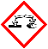

Materialien: 5 Teelichtbehälter aus Aluminium, Leitungswasser, Spatel, Glasspatel, 2 Bechergläser
Chemikalien: Wasser, Kupferchlorid-Dihydrat, Kupfersulfat-Pentahydrat, Natriumchlorid, Petrolether
Durchführung: Vor Beginn des Versuchs müssen die Aluminium-Schälchen mithilfe von Petrolether von den Wachsrückständen befreit werden. Dabei sollten Handschuhe getragen werden. Dies geschieht durch die Lehrkraft. Im Anschluss werden sowohl 0,1 $\frac{mol}{L}$ von 30 mL CuSO₄ 5 H₂O als auch 30 mL CuCl₂ 2 H₂O hergestellt. In das erste Teelicht wird normales Wasser, in das zweite CuSO₄ 5 H₂O-Lösung und in das dritte ebenfalls CuSO₄ 5 H₂O, welches mit NaCl-Lösung versetzt wird. In die beiden letzten Aluminiumschalen befinden sich eine CuCl₂- und eine mit NaCl versetzte CuCl₂-Lösung.

Beobachtung: In den ersten beiden Teelichterschalen ist keine Veränderung erkennbar. In den Aluminiumschälchen drei bis fünf setzt kurz nach Beginn des Versuches eine Gasentwicklung ein. Bereits nach 15 Minuten ist ein bräunlicher Feststoff zu erkennen. Nach einer Stunde ist das Aluminiumschälchen so instabil, dass etwas von den Lösungen auf das Blatt Papier läuft. Mittlerweile haben sich bei der Schale, die nur CuCl₂-Lösung enthält, große braune Feststoffstücke am Boden abgesetzt. In der Schale drei und fünf sind diese Feststoffreste feiner.
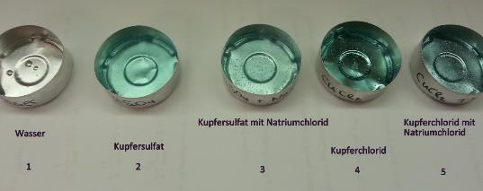
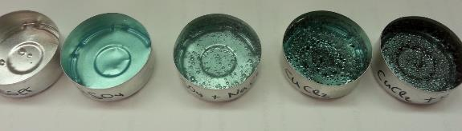
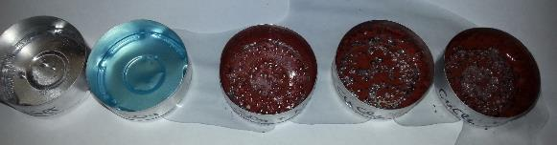
Abb. 5 – Teelichtbehälter mit Salzlösungen nach 0 Min. (oben), nach 15 Min. (Mitte) und nach einer Stunde(unten).

Deutung: Das Aluminium der Teelichtbehälter ist mit einer Passivierungsschicht aus Aluminiumoxid umgeben, weshalb zunächst keine Reaktion stattfindet. Durch Zugabe von Chloridionen, die hierbei als Katalysator agieren, beschleunigt sich die Reaktion zwischen Kupferionen und Aluminium. Die Chloridionen katalysieren die Kupferabscheidung aus einer Kupfersalz-Lösung auf das Aluminium. Die Chloridionen diffundieren durch das Kristallgitter des Aluminiumoxids, woraufhin die folgende Redoxreaktion abläuft:
$$3Cu^{2+}(aq)+{2Al(s)+Cl}^{-}(aq)⇋{2Cu(s)+2Al}^{3+}(aq)+{Cl}^{-}(aq)$$
Der Katalysator beschleunigt somit die Reaktion, ohne dabei selbst verbraucht zu werden. Dass es sich bei dem Katalysator um die Chloridionen handelt, verdeutlicht die Vergleichslösung CuSO₄. Bei dieser findet durch Abwesenheit der Chloridionen erst nach einigen Stunden eine langsame Ausfällung des Kupfers statt. Nach fünf Stunden waren kleine, elementare Kupferstücke am Behälterboden zu erkennen.
Entsorgung: Die Lösungen werden in den Schwermetallabfall gegeben.
Literatur: [5] R. Blume, http://www.chemieunterricht.de/dc2/katalyse/vkat-053.htm, 04.01.2005 (zuletzt aufgerufen am 02.08.2016)

Unterrichtsanschlüsse: Der Versuch sollte an die elektrochemische Spannungsreihe anschließen bzw. diese sollte bereits bekannt sein. Im Anschluss an diesen Versuch können die SuS weitere, ungeladene Katalysatoren kennenlernen, damit der Entstehung der Fehlvorstellung, dass Katalysatoren nur geladene Ionen sein können, vorgebeugt wird.

